Техническое задание
- Введение
Разработка мобильного приложения для обращения к специалистам в медицинских учреждениях и может делать рекомендации по обращениям к профильным специалистам по результатам анализов. Система будет применяться в медицинских учреждениях и мобильно пользователями с типом “Пациент”.
- Основание для разработки
Цели проектирования: Повышение скорости обращения к профильным специалистам.
Целевая аудитория: квалифицированные (профильные) специалисты и пациенты в медицинских учреждениях
- Назначение разработки
Программа дает возможность пользователям статусом пациентов записываться к приему врача на свободных окнах графика работы. Для медицинских работников дает возможность просматривать записи к своему приему.
- Требования к программе или программному изделию
Критерии качества программного продукта:
- Скорость(снижение времени на поиск нужных профильных специалистов)
- удобство (уменьшение необходимых действий)

Задачи:
- Проанализировать существующие решения

- Создать функционал обработки на сервере
- Создать удобный интерфейс мобильного приложения.
- Провести тестирование
- Написание ПЗ
4.1. Требования к мобильному интерфейсу:
Мобильное приложение предоставляет возможность удобно (с меньшими необходимыми действиями по сравнению другими приложениями или хотя бы не хуже) пользоваться приложением.
4.2. Требования надежности
Сделать резервирования данных (базы данных)
4.3. Требования к информационной безопасности
Обеспечить авторизацию, аутентификацию пользователей. Защиту персональных данных пользователей обеспечить соблюдая Государственный стандарт соответствующей страны (РК) об обеспечении защиты персональных данных.
- Требования к программной документации
Программная документация должна содержать структурную информацию серверной и пользовательской части, назначение и функцию каждого управляющего элемента интерфейса пользователя в мобильном приложении.
- Технико-экономические требования
Предполагаемые экономические затраты на разработку системы мобильного приложения с обслуживающим сервером: 24 недель по 3 дня (3 часа): 216 часа по 700 рублей = 155200 рублей
- Стадии и этапы разработки
Срок разработки: 24 недели
  - Разработка мобильного приложения, который реализует функционал технического задания.
  - Разработка серверной части (back-end), обеспечивающего надежное взаимодействие с мобильным приложением и обработку пользовательских запросов.
  - Провести тестирование работоспособности мобильного приложения и сервера, подтверждающего корректность работы заявленных функции, стабильность системы.
  - Составление комплектной эксплуатационной документации (или пояснительной записки), отражающей архитектуру, принцип работы системы.
- Порядок контроля и приемки
Приемка и контроль выполнения работы осуществляются на основании проверки реализации и работоспособности всех функций мобильного приложения и серверной составляющей, предусмотренных данным техническим заданием.
- УдК: 004.75:614.2
004.75 - Распределенные системы обработки данных
614.2 - Общественная и профессиональная организация здравоохранения

UML диаграмму можно посмотреть на рисунке 1.
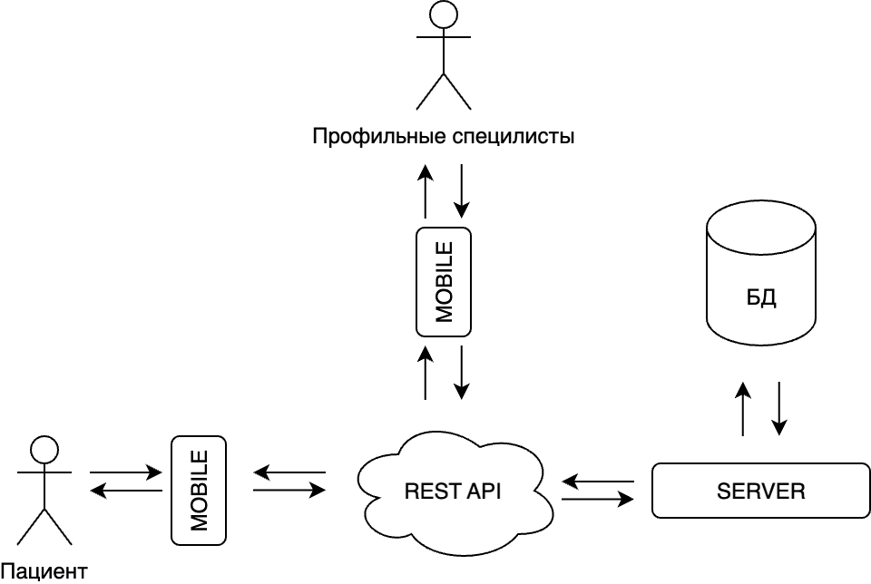
Рисунок 1 – UML диаграмма системы

UML -

